KẾ HOẠCH GIẢNG DẠY HỌC KỲ I HỆ CAO ĐẲNG CHÍNH QUI
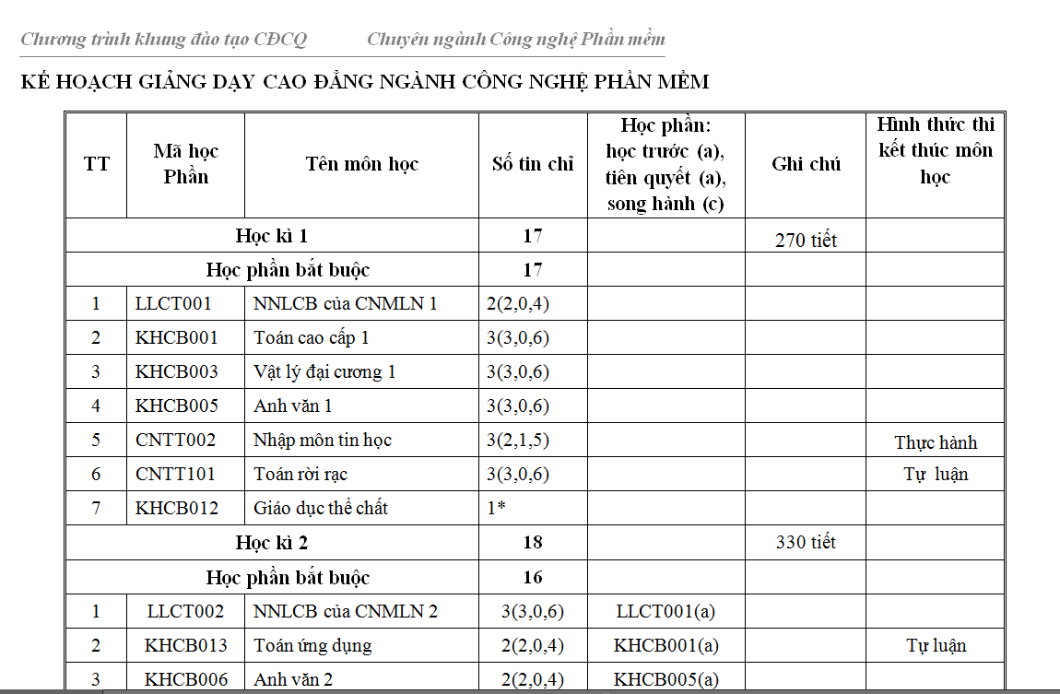
- Các môn HK1 của 2 chuyên ngành Công nghệ phần mềm và Mạng máy tính thì giống nhau.

- Các môn HK1 của chuyên ngành Công nghệ Web và chương trình tiên tiến thì thêm môn Cơ sở dữ liệu.


